**Отчет о проделанной работе.**

Был составлен план работы.

Мною был предложен приблизительный план, по которому будет проходить разработка приложения. Команда согласилась с этим планом.

Также по мере прохождения плана будут созданы подпункты с описанием более мелких задач.

**Для того чтобы приступить к разработке приложения нужно:**

1. Изучить предметную область

2. Создать ER-диаграмму

3. Создать базу данных

4. Сделать макет веб приложения

5. Кодинг.

**После этого была составлена диаграмма Ганта, для понимания сроков выполнения работ**.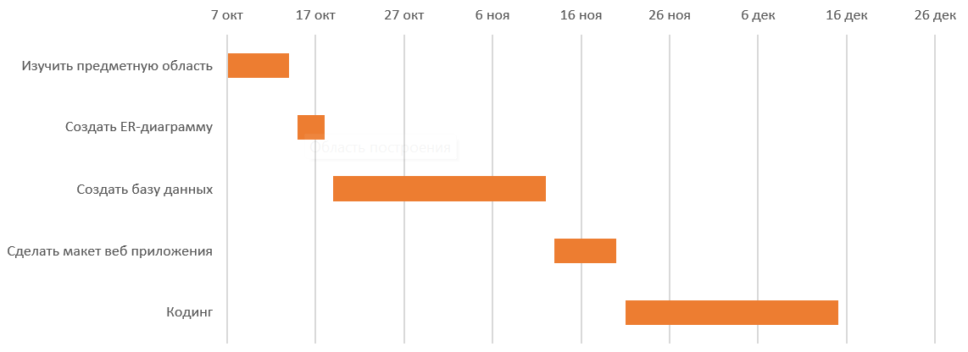

**Составлена тестовая er диаграмма**, хотел ее обсудить на лекции в субботу, но вы ее отменили. Команде еще пока не скидывал, т.к. хотел обсудить со всеми (командой и вами).

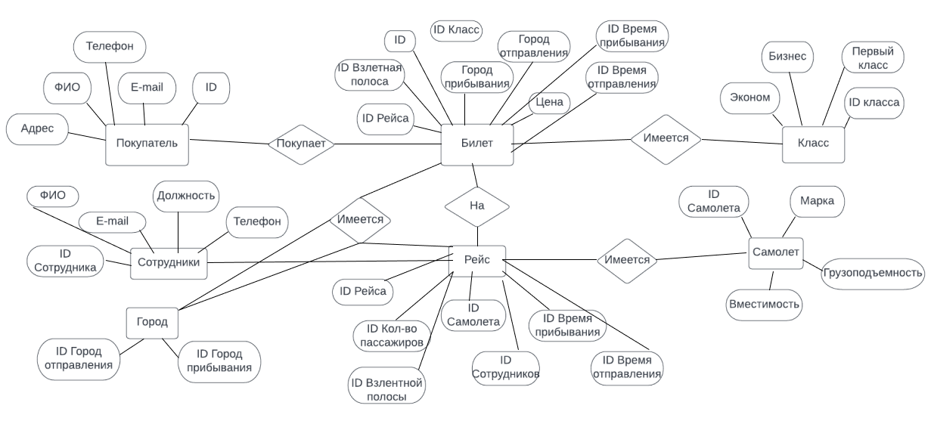

Получилось не очень аккуратно, т.к. где проектировал(lucidchart) диаграмму закончился тестовый период).

**Теперь в принципе хотел бы немного рассказать как я понимаю работу данной структуры**. (буду вести дальнейшее рассуждение от **покупателя** билета)

Допустим мне надо улететь в другой город в России. Мне надо либо же приехать в аэропорт и купить билеты либо же приобрести его на сайте(этот способ пока что не реализован). Приехал я в аэропорт купить билеты, подхожу к кассе для покупки, где у меня спрашивают мои данные, дальше я диктую данные, сотрудник их заполняет в приложении. Потом я оплачиваю билет. На этом билете будут написаны атрибуты из объекта “билеты”.

Первые мысли, которые мне пришли про функционал приложения.

Нужно будет разработать приложение, где используются следующие функции:

1. Сотрудник должен будет проверить какое расписание рейсов будет на следующий день/неделю/месяц.
2. Зарегистрировать меня на рейс, который я выберу, введя мои личные данные.
3. Будет возможность добавлять аэропорты с атрибутами: id аэропорта, название аэропорта, локация, удалить, добавить.
4. Будет возможность добавлять рейсы с атрибутами из ер диаграммы.
5. Будет возможность добавлять расписание полетов с разными атрибутами.
6. Возможность отменять/добавлять рейсы с разными атрибутами.
7. Будет реализован вход в аккаунт администратора, для вышеупомянутых функций.

После этого я понял, что еще не хватает объекта “Расписание”. Диаграмма будет переделываться.

Также еще очень много функций не решено таких как: как быть с багажом клиентов, оплата билетов на сайте и другие не мало важные функции, но я думаю для 1 семестра этих функций достаточно, но и мы вряд ли сможем реализовать более сложные функции.

**Теперь по поводу разделений обязанностей в команде.**

На первом и втором пункте я составляю описание задач, функциональности системы, а также диаграммы с консультацией команды.

На следующих пунктах плана будут сделаны подпункты, где будет распределение обязанностей в дальнейших отчетах буду об этом сообщать.

**Следующий план работ.**

Будет переделана ер диаграмма, будет добавлено описание проекта на гитхабе.